

01 | 投资要点：三句话看懂这个项目  INVESTMENT HIGHLIGHTS

零库存 不花一分采购款  2 亿比索货源由合作方寄售供货，售出后结算。  CLG 不垫付采购款、不持有库存、不担跌价与汇率风险。  成本极低 → 低于市价 15–20% 仍有 47% 毛利（同业上限 25%）。 | 轻投入 105 万美元起步  装修压至常规的 20%，设备车辆全部二手。  投资只覆盖前 3 个月人力、双城租金与场地建设。  第 4 个月起全部扩张支出由经营现金流内生，不再追加融资。 | 高回报 首年即盈利  收入按内部测算的 60% 保守计列，保留 40% 安全边际。  首年净利润 1,028 万比索；第三年 EBITDA 9,690 万比索。  第三年 EBITDA = 总投资的 5.0 倍；三年累计净利 5.4 倍。

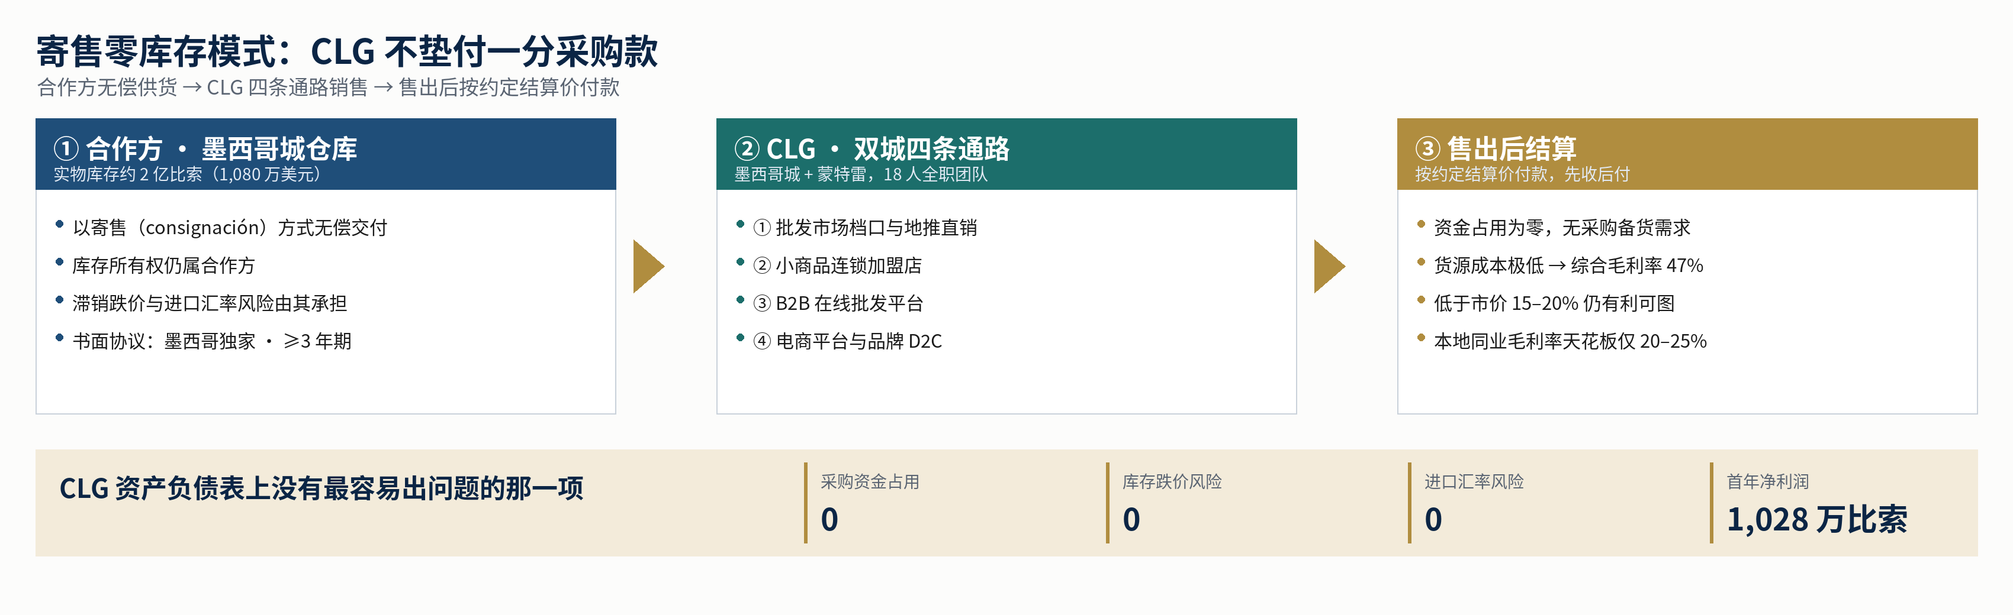

105 万  总投资金额（美元） | 1,028 万  首年净利润（比索） | 18 人  双城全职编制 | 1.566 亿  三年累计 EBITDA（比索） | 1.5–2.4 亿  五年上市估值（美元）

02 | 三年核心财务  THREE-YEAR FINANCIALS

财务指标（百万比索） | 第一年 | 第二年 | 第三年 | 三年累计
营业收入 | 99.0 | 252.0 | 510.0 | 861.0
毛利润 / 毛利率 | 46.5 / 47.0% | 113.4 / 45.0% | 224.4 / 44.0% | 384.3
营业费用 / 占收入 | 30.7 / 31.0% | 69.6 / 27.6% | 127.5 / 25.0% | 227.8
EBITDA / EBITDA 率 | 15.9 / 16.0% | 43.8 / 17.4% | 96.9 / 19.0% | 156.6
净利润 / 净利率 | 10.3 / 10.4% | 29.1 / 11.6% | 65.3 / 12.8% | 104.7
自建城市 / 代理商 / 全职人员 | 2 / 60 / 18 | 4 / 180 / 38 | 7 / 440 / 72 | 人均产出 550→708 万

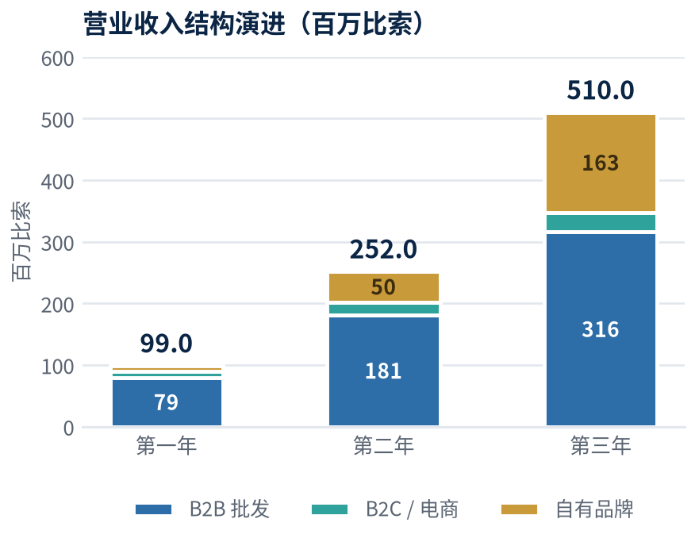 | 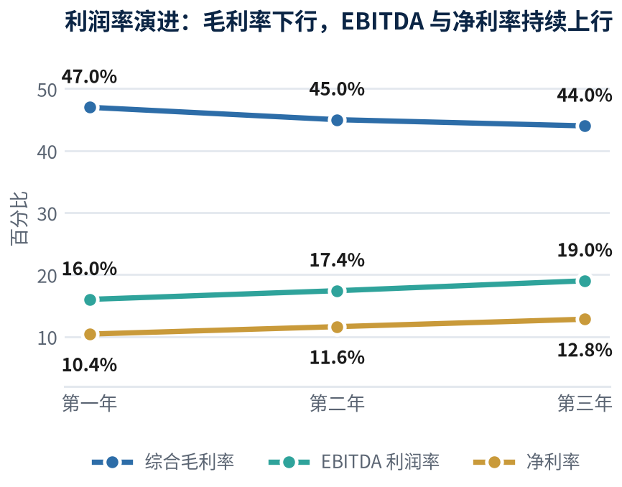 | 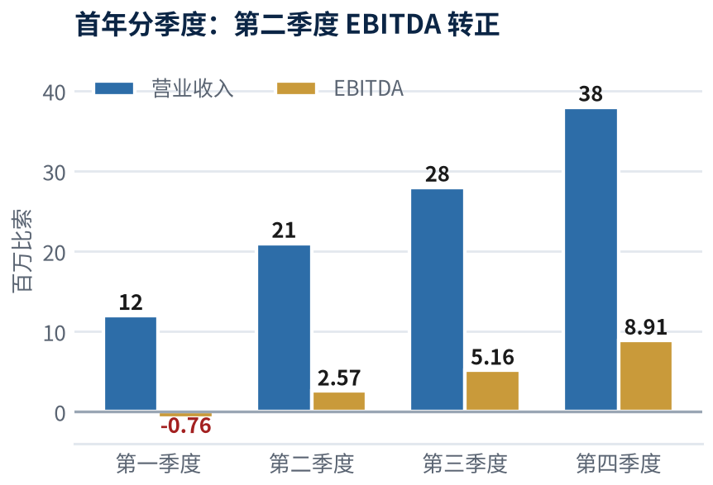
汇率 1 美元 = 18.50 比索 · 收入按内部测算的 60% 保守计列 · 第 4 个月起经营现金流自给

03 | 双城起步：墨西哥城做量，蒙特雷做利  TWO-CITY STRATEGY

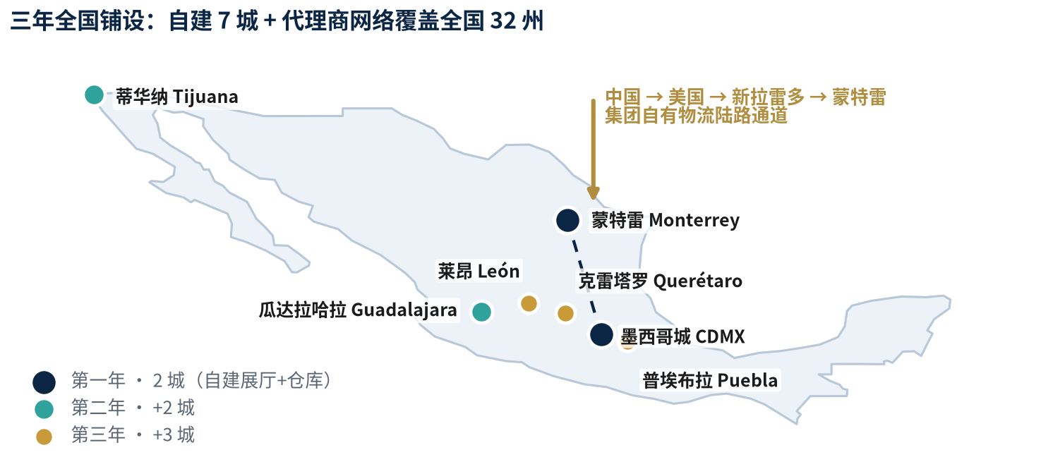

墨西哥城 CDMX — 量 · 现金引擎  美洲最大批发市场 Central de Abastos（328 公顷 / 日均 9 万人次）与 Tepito 商圈即客户群。  寄售货源就在合作方墨城仓库 → 只需 800㎡ 展厅＋总部，不自建大仓，年省约 700 万比索。  大批量、现金结算 → 回款快、应收风险低。 | 蒙特雷 MONTERREY — 利 · 品质引擎  新莱昂州 1.4 万家工业企业，劳保与工装属刚性重复采购。  人均 GDP 为全国 1.6 倍，同一 SKU 毛利率高 3–6 个百分点。  距新拉雷多陆港 2 小时 —— 中国→美国→墨西哥自有物流通道的落地终点。

04 | 2 亿比索库存：四条通路同时去化  LIQUIDATION CHANNELS

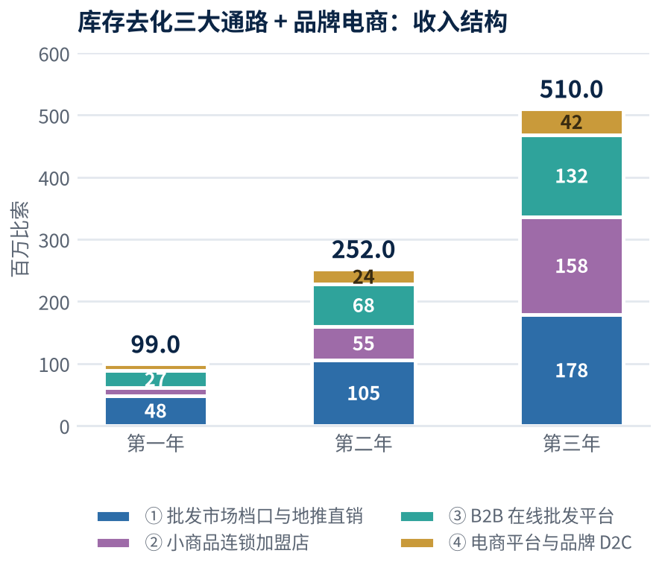 | 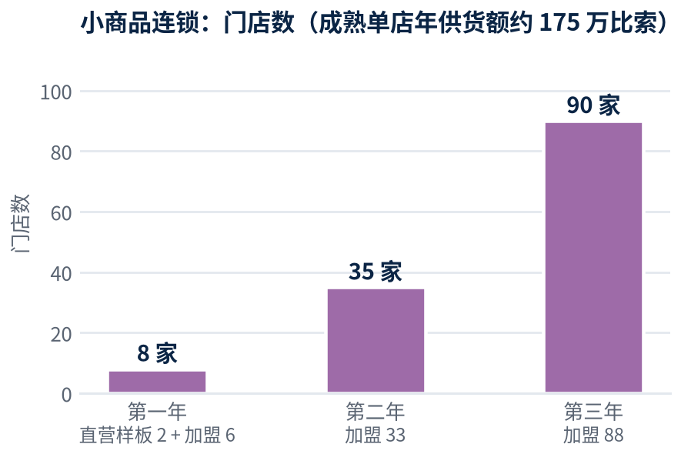

通路 | 客户与场景 | 首年 | 第二年 | 第三年 | 去化逻辑
① 批发市场档口 | 墨城 Central de Abastos／Tepito、蒙特雷批发商圈设档口 | 48.0 | 105.0 | 178.5 | 按柜按箱走量、现金结算，价格最低、周转最快
② 小商品连锁加盟 | 对标名创优品的 8–12 元价位带小商品店，面向个体投资人招商 | 13.0 | 55.0 | 158.0 | 加盟商全额出资开店，CLG 零资本占用
③ B2B 在线批发平台 | 全国中小批发商、代理商、酒店餐饮与政企采购 | 27.2 | 68.0 | 132.0 | 分级阶梯价＋授信账期，边际获客成本最低
④ 电商与品牌 D2C | 美客多／亚马逊官方店与自有品牌独立站 | 10.8 | 24.0 | 41.5 | 价格最高、毛利最厚，并回传选品数据
合计（百万比索） | — | 99.0 | 252.0 | 510.0 | 即集团全部营业收入

05 | 小商品连锁加盟：零资本占用的去化引擎  FRANCHISE CHAIN

8 → 35 → 90 家  三年门店数 | 0 比索  CLG 开店出资 | 10 万比索  单店首期加盟费 | 175 万比索  成熟单店年供货收入 | 14–18 个月  加盟商回本周期 | 45%  第三年消化自有品牌产量

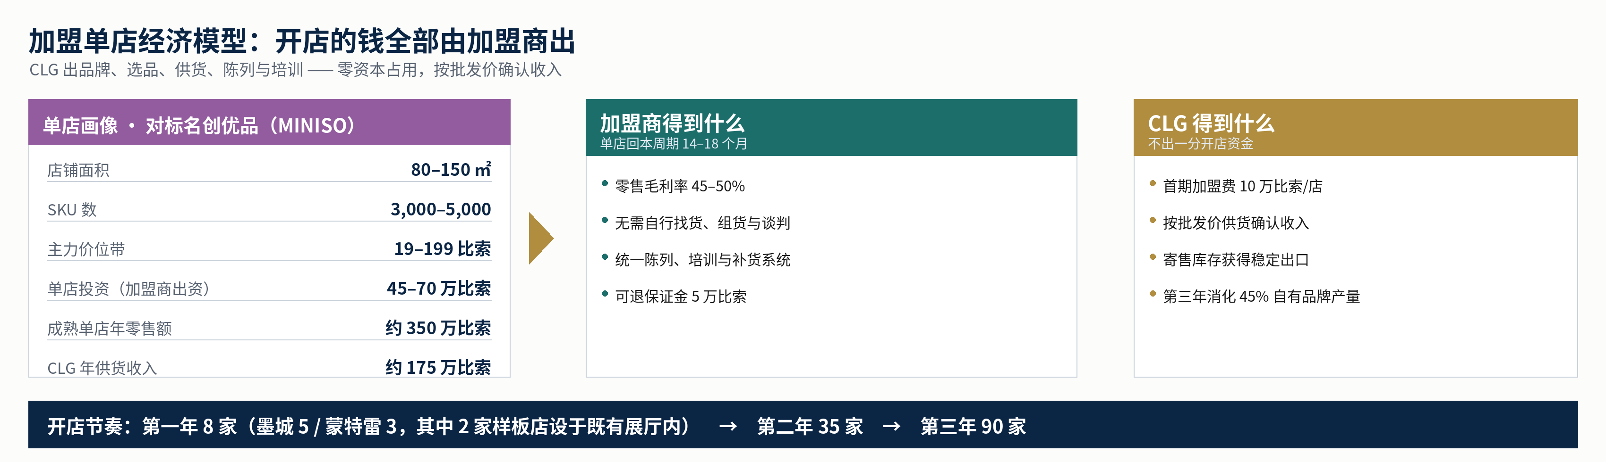

加盟连锁一条通路，同时解决两件事：寄售库存去化 + 自有品牌铺货

06 | 展会招商：一次参展，两个展位，两条业务线  TRADE-SHOW STRATEGY

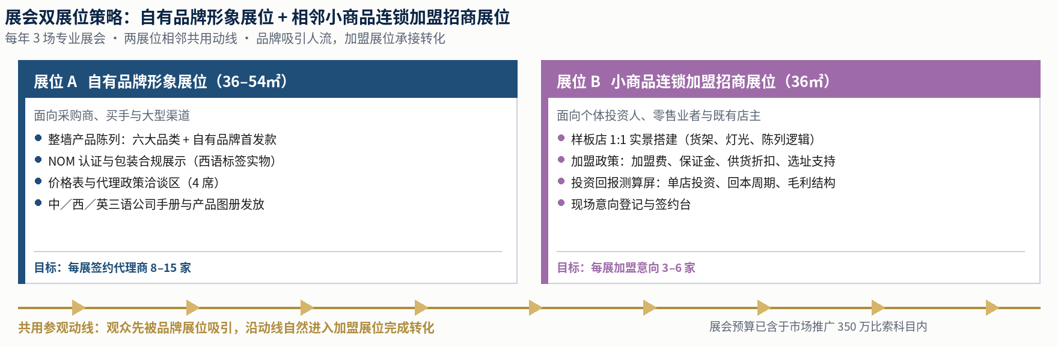

每年 3 场专业展会  Expo ANTAD 零售与消费品（3 月）  Expo Seguridad 劳保与工业安全（5 月）  Expo Nacional Ferretera 五金与家居（9 月） | 双展位打法  展位 A：自有品牌形象与批发招商 —— 负责吸引人流。  展位 B：加盟招商，1:1 搭建样板店实景 —— 负责承接转化。  同一笔展会费用，为两条业务线同时获客。 | 全年获客目标  代理商签约 24–45 家  加盟意向 9–18 家  B2B 客户线索并入在线平台统一跟进

07 | 六大品类批发 → 自有品牌长期化  CATEGORIES & OWN BRAND

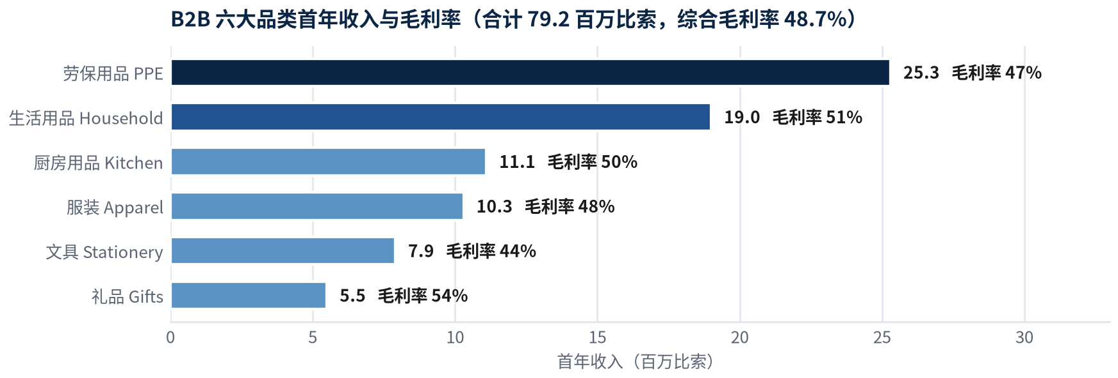

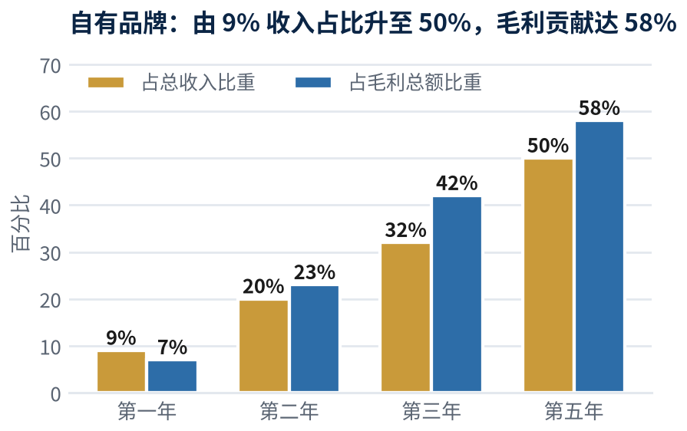 | ▪ 自有品牌收入（百万比索） 9.0 → 50.4 → 163.2 → 约 780（Y5）  ▪ 占集团总收入 9% → 20% → 32% → 50%+  ▪ 自有品牌毛利率 38% → 52% → 58% → 62%  ▪ 占集团毛利总额 7% → 23% → 42% → 约 58%  前两年，寄售货源以零资金占用供养建设；第三至五年，自有品牌供养估值。纯分销商国际可比估值 0.3–0.6 倍 EV/Revenue，拥有自有渠道的品牌消费品公司为 1.5–3.0 倍。

08 | 执行路线图：90 天攻坚，12 个月放量  EXECUTION ROADMAP

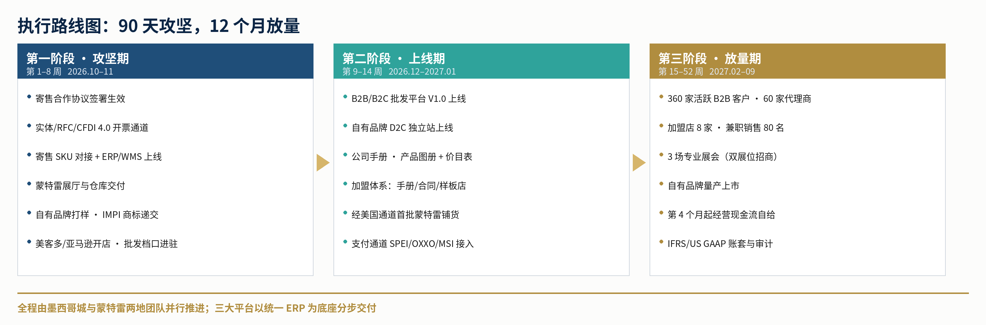

第 1–8 周  攻坚期：协议 · 合规 · ERP · 蒙特雷交付 | 第 9–14 周  上线期：三大平台 · 手册与加盟体系 | 第 15–52 周  放量期：档口 · 加盟 8 家 · 展会 · 自有品牌上市

09 | 组织架构：18 人全职＋兼职提成队伍＋外包  ORGANIZATION

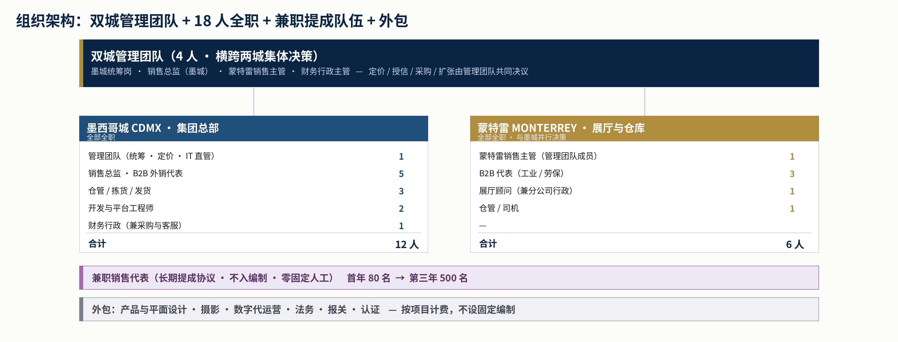

两地团队承担同一套经营目标与考核指标，共用一套 ERP／WMS 与统一价盘 —— 每一项业务均由墨西哥城与蒙特雷团队共同执行。全负荷成本＝税前月薪 × 1.35；满编月成本 81.5 万比索，首年人力总成本 928 万比索，仅占收入 9.4%。「全职精兵 + 兼职提成大军 + 代理商网络」三层结构，是 18 人编制支撑 9,900 万比索首年收入的根本原因。

10 | 总投资金额约 105 万美元：钱花在哪里  USE OF FUNDS

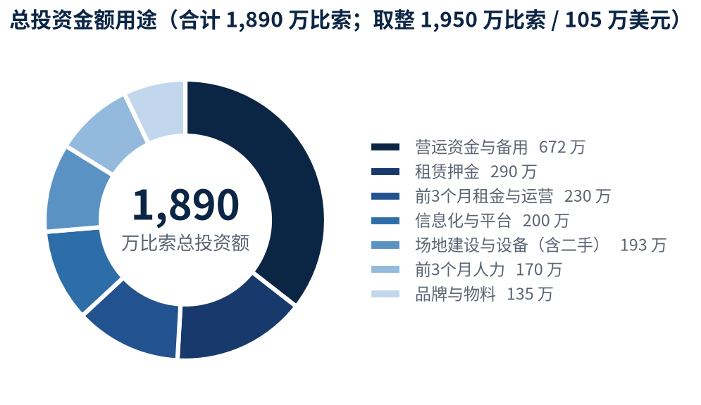
  投资项目（前 3 个月一次性投入） | 比索 | 美元
  蒙特雷展厅装修（模块化，仅常规预算 20%） | 728,000 | 39,351
  蒙特雷仓库货架与设备（全部二手） | 700,000 | 37,838
  ERP＋WMS 云端订阅 | 700,000 | 37,838
  三大平台开发（官网／B2B／D2C） | 1,300,000 | 70,270
  品牌与产品设计、IMPI 商标注册 | 900,000 | 48,649
  公司手册、产品图册＋价目表、代理商资料包 | 450,000 | 24,324
  二手配送车 2 台＋二手办公 IT 设备 | 500,000 | 27,027
  前 3 个月人力（18 人分批到岗） | 1,700,000 | 91,892
  前 3 个月双城租金＋运营费用 | 2,300,000 | 124,324
  租赁押金与保证金（可回收） | 2,900,000 | 156,757
  营运资金（应收账款周转，无备货资金） | 5,000,000 | 270,270
  不可预见费（10%） | 1,717,800 | 92,854
  总投资金额 · 取整 | 19,500,000 | 1,054,054

寄售模式下不存在采购备货资金需求 · 第 4 个月起全部扩张支出由经营现金流内生，三年内不再追加股权融资

期间 | 第 4 个月起的内生再投资（不再需要追加股权融资） | 金额（比索） | 资金来源
第 4–6 个月 | 自有品牌首批量产订金、平台 V1.0 迭代、SKU 摄影与素材库 | 约 3,500,000 | 经营现金流
第 7–12 个月 | SKU 品类扩展、市场推广加码、代理商体系铺开（60 家）、第三城前置筹备、平台 V2.0 | 约 9,000,000 | 经营现金流
第二年全年 | 两座新城铺设、自有品牌品类扩展、代理商扩至 180 家、团队扩编至 38 人 | 约 25,000,000 | 经营现金流

11 | 双城租金模型：首年实付仅占收入 6.4%  RENT MODEL

场地 | 面积（㎡） | 美元/㎡/月 | 月租（美元） | 月租（比索） | 年租（比索）
墨西哥城：展厅＋集团总部办公 | 800 | 14.00＋CAM | 11,600 | 214,600 | 2,575,200
蒙特雷：展厅＋办公（500 坪） | 1,653 | 9.00 | 14,877 | 275,225 | 3,302,694
蒙特雷：仓库（1,000 坪）＋物业费 CAM | 3,306 | 7.00＋0.55 | 25,869 | 478,582 | 5,742,979
双城满编运行合计 | 5,759 | — | 52,346 | 968,407 | 11,620,873

墨城不自建大仓  寄售货源存放于合作方既有仓库。  CLG 仅保留 800㎡ 展厅＋总部办公。  相较自租 5,000㎡ 仓库，每年直接节省约 700 万比索。 | 蒙特雷谈判要点  工业地产空置率 7.5%、报价 7.00 美元/㎡/月（Colliers）。  争取 3–5 年期、3 个月免租期，涨幅锁定美元 CPI 或 3%。  须取 flex／工业型空间，不取甲级写字楼。 | 选错的代价  甲级写字楼报价达 18.88 美元/㎡/月（Solili）。  选错每年多支出约 19.5 万美元。  首年租金占收入 6.4%，第三年降至约 3.3%。

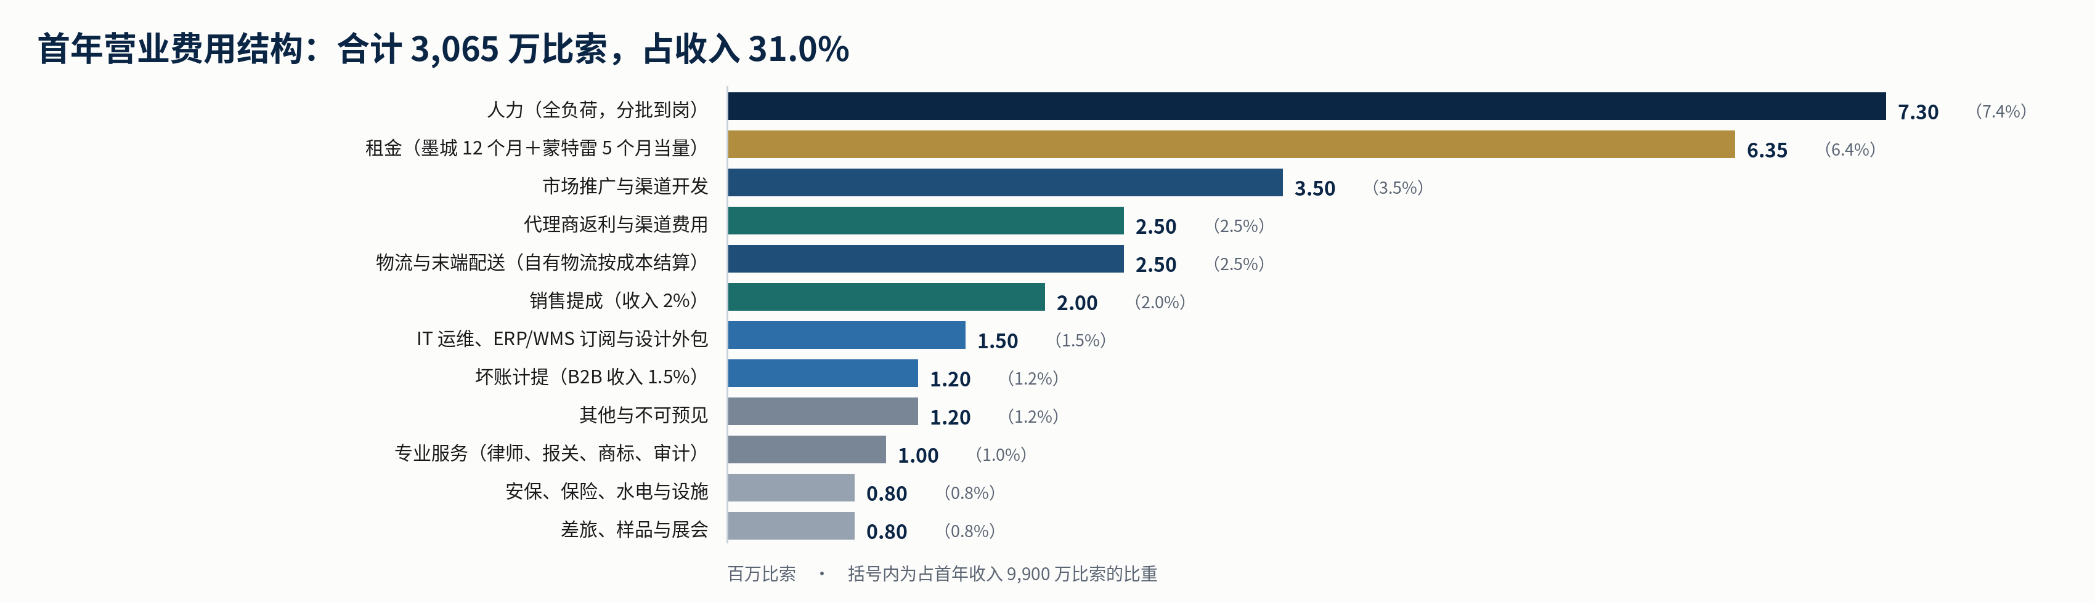

12 | 三年全国扩张路径  THREE-YEAR EXPANSION

年度 | 新增城市与选址逻辑 | 自建  城市 | 展厅/仓库 | 代理商 | 收入  百万比索 | EBITDA  百万比索 | 净利润  百万比索
第一年 | 墨西哥城（集团总部＋展厅）、蒙特雷（展厅＋仓库）—— 量与利的组合 | 2 | 2 / 1 | 60 | 99.0 | 15.9 | 10.3
第二年 | 瓜达拉哈拉（第二大经济体、礼品零售密集）、蒂华纳（边境保税加工厂劳保、美墨跨境试点） | 4 | 4 / 2 | 180 | 252.0 | 43.8 | 29.1
第三年 | 莱昂／巴希奥（制鞋皮革与工业劳保）、克雷塔罗（物流枢纽）、普埃布拉（纺织服装集群）；其余各州由代理商与越库配送覆盖 | 7 | 7 / 4 | 440 | 510.0 | 96.9 | 65.3

5,200 亿比索  TAM 全国六大品类批发总值 | 583 亿比索  SAM 双城都会区可服务市场 | 5.10 亿比索  SOM 第三年可获得收入 | 0.17% → 0.54%  CLG 市场份额（Y1 → Y3）

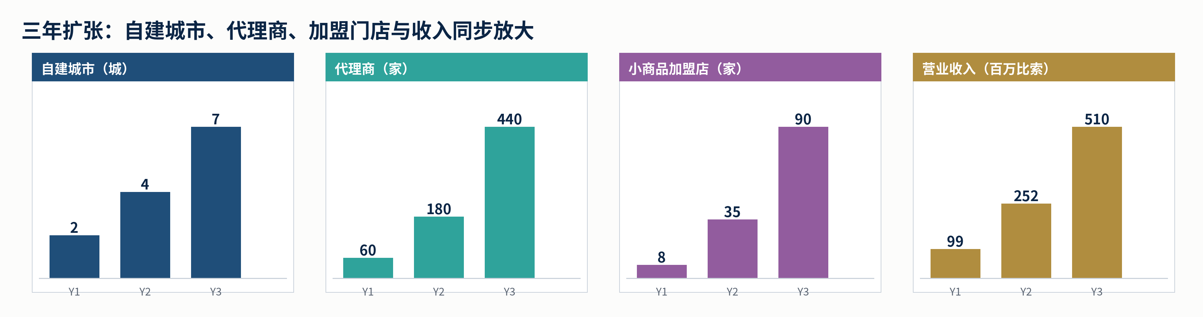

13 | 五年纳斯达克上市路径  THE NASDAQ PATH

8,430 万美元  第五年营业收入 | 1,096 万美元  第五年净利润（净利率 13%） | 50%+  自有品牌占收入比重 | 1.5–2.4 亿美元  可信上市估值区间 | 145–230 倍  对总投资的回报倍数

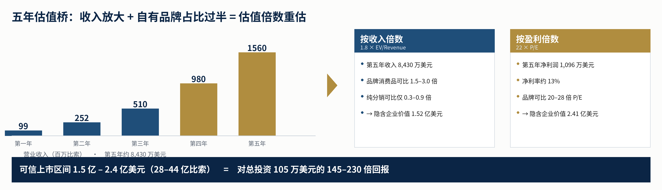

上市门槛：已达标  税前利润远超纳斯达克全球市场收益标准所需的 100 万美元；同时满足股东权益 1,500 万、公众持股市值 800 万、400 名整手股东与股价 4 美元。 | 三项不可妥协的前提  ① 自第一年起由四大或 PCAOB 注册所出具 US GAAP／IFRS 审计报告 ② 即刻搭建开曼／特拉华控股 → 墨西哥 S.A. de C.V. 离岸架构 ③ 自第一天建立符合 SOX 的内控与常设资料室。

14 | 主要风险与对策  RISKS & MITIGATION

风险 | 敞口 | 对策
合作方供货依赖  2 亿比索寄售货源单一供给 | 首年收入  7,920 万比索 | 以合同而非资金对冲：墨西哥独家经销权、最低供货承诺、结算价与调价机制、不少于 3 年期限；ERP 与合作方仓库实时对账；保留中国直采备份通道，可在 45 天内以正常进口补位
库存资金与滞销风险  自购模式下本为最大风险项 | 已基本消除 | 寄售模式下 CLG 不垫付采购款、不持有库存所有权：资金占用为零、滞销跌价由合作方承担、汇率波动不影响成本；仅承担保管责任（已投保）
物流与海关风险  太平洋港口对亚洲货查验趋严 | 已大幅降低 | 货经「中国→美国→墨西哥」由集团自有物流公司全程承运：美国集拼与文件预审，新拉雷多陆路入墨、2 小时直达蒙特雷仓库；并带来 8–12% 的永久性到岸成本优势
B2B 应收账款风险  正规客户要求 30–60 天账期 | 首年计提 120 万  第三年敞口约 1,560 万 | 分层授信：一级客户（约 55% B2B 收入）现金／SPEI；二级 30 天＋本票与个人担保；三级 60 天＋信用险或反向保理；大额应收经 NAFIN 无追索保理 48 小时变现
关键岗位依赖  管理团队精简且横跨两城 | 执行集中于精简团队  第三年贸易毛利率递减 | 18 个月内锁定 440 家带独家条款的代理商；自有品牌为永久护城河（第三年 42% 毛利来自自有知识产权）；流程固化于 ERP 与书面 SOP、两地管理岗互为备份、期权池与人身保险

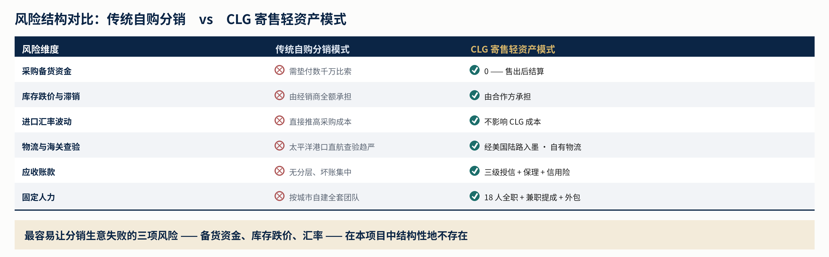

15 | 投资人监控看板与开业前置事项  KPI DASHBOARD & PRE-LAUNCH

KPI | 第一年 | 第二年 | 第三年 | KPI | 第一年 | 第二年 | 第三年
活跃 B2B 客户数 | 360 | 1,040 | 2,300 | 寄售货源累计去化率 | 23% | 81% | 100%
代理商 / 兼职销售代表 | 60 / 80 | 180 / 220 | 440 / 500 | 小商品连锁门店数 | 8 | 35 | 90
应收账款周转天数 DSO | ≤42 天 | ≤50 天 | ≤55 天 | 全职编制 / 人均产出（百万） | 18 / 5.50 | 38 / 6.63 | 72 / 7.08



寄售合作协议是全部财务预测的法律基础 —— 须先于一切支出完成签署

105 万美元  总投资金额 | 1,028 万比索  首年净利润 | 9,690 万比索  第三年 EBITDA | 1.5–2.4 亿美元  五年上市估值

